**OICAR 2020**

**APLIKACIJA ZA IZNAJMLJIVANJE OSOBNIH  
VOZILA**

***Anton Maurovic  
Filip Besednik***

***Vilko Jugović***

1. **UVOD**

Za temu kolegija odabrana je aplikacija koja će korisnicima omogućavati jednostavno iznajmljivanje vlastitih osobnih vozila. Svaki će korisnik aplikacije imati mogućnost postaviti oglas za vlastito vozilo koje želi iznajmiti, te unajmiti vozilo drugog korisnika na određeno vrijeme.

Ideja je inspirirana aplikacijama poput AirBnB, koje otvaraju opcije za zaradu kroz mogućnosti koje se nisu prethodno razmatrale, kao u ovom slučaju najam vlastitog vozila u trenutcima neuporabe.

Aplikacija će u prvom ciklusu razvoja biti dostupna samo za odabrane gradove u Republici Hrvatskoj.

1. **KOMPONENTE SUSTAVA**

Sustav se sastoji od mobilne aplikacije, web aplikacije te baze podataka.  
  
Mobilna aplikacija razvijat će se u programskom jeziku Java. Aplikacija će zahtijevati Android 5.0 (Lollipop) kao minimalnu verziju operacijskog sustava za instalaciju i rad.  
  
Web aplikacija razvijat će se u MVC .NET Framework okruženju. Ispravno renderiranje, rad aplikacije i njenih funkcionalnosti osigurat će se isključivo u slučajevima pregleda kroz pretraživač Google Chrome.  
  
Podaci potrebni za rad aplikacije spremat će se u Microsoft SQL bazu podataka na instanci SQLEXPRESS servera.

Servis za rad s podacima iz baze biti će postavljen na server i napisan u C# programskom jeziku, te će ju koristiti mobilna i web aplikacija.

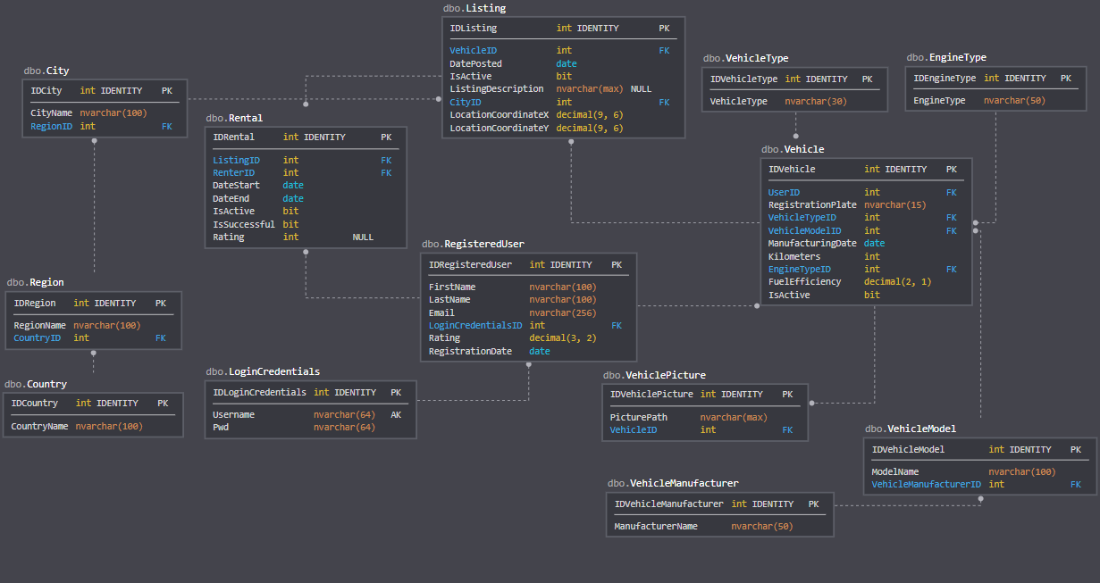

Dijagram baze podataka 1

1. **FUNKCIONALNOSTI APLIKACIJE**

Mobilna i web aplikacija omogućavati će jednake funkcionalnosti sustava kako korisnici ne bi bili uskraćeni ovisno o uređaju kojeg koriste.

# Prijava

Za korištenje određenih funkcionalnosti aplikacije, korisnici će morati biti prijavljeni u vlastiti korisnički račun. Prijava u račun zahtjeva unos e-mail adrese ili korisničkog imena i lozinke kojih je korisnik postavio prilikom registracije na aplikaciju. U slučaju da se radi o novom korisniku, morat će prvo izvršiti registraciju kako bi mogao nastaviti s radnjom. Ako je korisnik već registriran i unese ispravne podatke korisničkog računa, tad može nastaviti s korištenjem aplikacije u potpunosti sa svim funkcionalnostima.  
Korisnik može prilikom prijave odabrati opciju da se korisnički račun zapamti na uređaju kako bi smanjio broj potrebnih prijava u sustav. Svaki uređaj ima zasebno pamćenje, te se na svakom željenom uređaju mora odabrati opcija kako bi vrijedila.

# Registracija

Tijekom registracije, korisnika se traži unos jedinstvenog korisničkog imena, ime i prezime korisnika, datum rođenja, lozinku i potvrdu lozinke. U slučaju već iskorištenog korisničkog imena ili neispravnih unesenih podataka, korisnika se obavještava o situaciji te se traži izmjena neispravnih podataka.

# Pregled korisničkog profila

Korisnik na objema aplikacijama ima mogućnost pregledati unesene osobne podatke: sliku profila, ime, prezime, e-mail adresu, datum rođenja i vlastitu prosječnu ocjenu.  
Sliku profila nije potrebno postaviti tijekom registracije, te se na sve novostvorene račune postavlja generička slika profila. Na pregledu profila, korisnik može promijeniti sliku te postaviti sliku po izboru.   
Sva ostala polja su isključivo za pregled informacija. Neke od informacija moguće je izmijeniti u ekranu „Postavke“.

# Pregled oglasa

Aplikacija omogućava pregled svih aktivnih oglasa na aplikaciji. Oglasi se mogu filtrirati prema gradu i cijeni, a pretraživati po ključnim riječima (naziv grada, model vozila). Oglasi se prikazuju u obliku popisa. Odabirom jednog oglasa, otvara se pregled gdje se mogu pronaći dodatne informacije o vozilu, iznajmljivaču, cijeni i ostalim potrebnim detaljima. Na samom pregledu pokreće se proces rezervacije.

# Rezervacija osobnog vozila

Za rezervaciju, potrebno je odabrati datum početka i datum završetka najma. Svi datumi između odabranih moraju biti dostupni, tj. nije moguće unajmiti vozilo ako je jedan ili vise dana od odabranih vozilo već unajmljeno.   
Nakon odabira datuma, slijedi odabir načina plaćanja, te unos potrebnih informacija kako bi se plaćanje izvršilo.  
Zadnji korak je potvrda rezervacije nakon sto se još jednom provjere najbitniji detalji rezervacije. Iznajmljivač dobiva obavijest o novom najmu i može potvrditi ili odbiti rezervaciju najma.

# Ocjenjivanje korisnika

Svaki korisnik, nakon uspješnog i zatvorenog najma vozila, može ocijeniti iznajmljivača ili unajmljivača s ocjenom od 1 do 5. Na profilu korisnika, kao i na oglasima, prikazuje se prosječna ocjena temeljena na sveukupnim ocjenama koje je korisnik dobio od stvaranja računa.

# Pregled povijesti najmova

Korisnik ima mogućnost pregledati povijest najmova koje je izvršio preko svojeg korisničkog profila. Na svom profilu, odvojene su dvije kategorije: povijest iznajmljivanja i povijest unajmljivanja.  
Povijest iznajmljivanja sadrži informacije o svim provedenim najmovima vozila korisnika koji pregledava povijest, dok povijest unajmljivanja prikazuje detalje o unajmljenim vozilima korisnika.

# Poruke

Korisnik može pristupiti pregledu svih započetih razgovora s drugim korisnicima. Svaki razgovor sadrži sliku profila, ime i prezime korisnika, te je prikazana zadnja poslana poruka sa strane bilo kojeg korisnika uključenog u taj razgovor. Odabirom nekog od razgovora otvara se popis sa svim razmijenjenim porukama. Ukoliko ne postoji niti jedan aktivan razgovor, na sredini ekrana je prikazana poruka koja korisnika obavještava o nepostojećim aktivnim razgovorima.

# Postavke

Na ekranu postavke nalaze se opcije: promjena lozinke, promjena email adrese, promjena jezika aplikacije, brisanje korisničkog računa, O nama  
Korisnik , u postavkama aplikacije, ima mogućnost promjene lozinke i e-mail adrese, te promjene jezika aplikacije.  
Jezik aplikacije je povezan samo s uređajem na kojem se aplikacija u tom trenutku koristi.  
Korisnik također može pregledati informacije o nama, tj. timu koji je aplikaciju razvijao.